Министерство образования и науки Украины

Донецкий национальный университет

Кафедра «Международная экономика»

Реферат

по дисциплине «Международная торговля»

на тему: «Внешнеторговые отношения Вьетнама»

Подготовила Преподаватель

студентка IV курса Бойко А.Н.

экономического факультета

специальности «Международная экономика»

группы 0503 Б

Жиенко Е.Н.

Донецк

2011

Содержание

Введение

1. Краткая характеристика государства

2. История развития внешней торговли Вьетнама

3. Современное положение дел

Выводы

Список использованной литературы

Введение

С 1986 Вьетнам осуществляет новую политику всесторонней реформы социальной экономики и многостороннюю внешнюю политику под девизом: «Вьетнам хочет быть другом и надежным партнером стран всего мира». Вьетнам самостоятельно осуществляет интеграцию в мировую экономику, переходя из системы плановой централизованной экономики в систему рыночной экономики социалистической направленности.

При данных геополитических условиях, богатых природными и трудовыми ресурсами, а также при проведении соответствующей политики реформ Вьетнам стал государством, обладающим экспортным преимуществом по тропическим сельскохозяйственным, лесным, рыбным продуктам, продукции швейного и обувного производства, электронной и компьютерной продукции, мебели и кустарно-художественных изделий и т.д.

Вступив в организацию АСЕАН в июле 1995 г., Вьетнам принял участие в нескольких Соглашениях по свободной торговле: АСЕАН – КНР, АСЕАН – Япония, АСЕАН – Южная Корея, АСЕАН – Индия, АСЕАН – Австралия и АСЕАН – Новая Зеландия. Вьетнам участвует в конференции АСЕМ с 1996 г. и организации форума Азиатско-тихоокеанского экономического сотрудничества (АТЭС) с 1998 г. С 2007 года Вьетнам является членом Всемирной торговой организации (ВТО). Закончены двухсторонние переговоры Вьетнама с основными партнерами, как ЕС, КНР, Японией, Южной Кореей, Индией и т.д.

1. Краткая характеристика государства

Социалистическая Республика Вьетнам — государство в Юго-Восточной Азии, расположенное на полуострове Индокитай. На западе граничит с Лаосом и Камбоджей, на севере — с Китаем, с востока и юга омывается Южно-Китайским морем.

Вьетнам делится на 58 провинций (вьетн. Tỉnh, тинь). Наряду с этим существует 5 городов центрального подчинения, которые имеют такой же статус, как провинции. Столица государства – Ханой.

Численность населения — 89,6 млн (оценка на июль 2010, 13-е место в мире). Годовой прирост — 1,1 % (фертильность — 1,93 рождений на женщину). Средняя продолжительность жизни — 69,5 лет у мужчин, 74,7 года у женщин. Городское население — 28 %. Грамотность — 94 % мужчин, 87 % женщин (оценка 2002 года). Официальный язык — вьет, часть населения может говорить по-английски, по-французски, по-китайски. Религии — буддисты 9,3 %, католики 6,7 %, хоа-хао 1,5 %, као-дай 1,1 %, протестанты 0,5 %, атеисты 80,8 % (по переписи 1999 года). [13]

В течение последнего десятилетия экономика Вьетнама демонстрировала впечатляющие успехи. Еще с 1992 года Вьетнам проводит разгосударствление промышленных предприятий. Приветствуется привлечение иностранных инвестиций, создание совместных предприятий. В сфере услуг, торговле и в производстве. Вьетнам является членом ВТО. Ежегодный прирост ВВП, в среднем, составлял 8,5% (однако, в 2008 г. он снизился до 6,5%, а в 2009 г. до 5.2%). [13]

Вьетнам обладает многими природными ресурсами: фосфаты, уголь, марганец, бокситы, хромиты, залежи нефти и газа на морском шельфе, лес, гидроэнергия.

ВВП в 2009 году составило 92,4 млрд долл. ВВП на душу населения (по паритету покупательной способности) — 2,9 тыс. долл. (167-е место в мире). [13]

Сельское хозяйство (52 % работающих, 21 % ВВП) представлено выращиванием риса, кофе, каучуконосы, хлопка, чая, перца, сои, кешью, сахарного тростника, арахиса, бананов; занимаются разводом птицы; производится вылов рыбы и морепродуктов.

Промышленность (15 % работающих, 40 % ВВП) представлена обработкой сельхозпродукции, производством одежды, обуви, добычей нефти.

Сфера обслуживания — 33 % работающих, 39 % ВВП.

Безработных во Вьетнаме — 6,5 % (2009 г.). В течение последних 15-ти лет Вьетнам стал одним из самых заметных экспортеров в США. Начиная с конца 2008 г. стали чувствоваться последствия уменьшения спроса со стороны американских потребителей. Это затрагивает мебель, электронику, одежду, текстиль, обувь, морепродукты. Вместе с тем, при уменьшении валовых показателей экспорта, у вьетнамских изделий появляется шанс занять большую долю американского импорта за счет вытеснения изделий из КНР, Индии, Мексики благодаря меньшей себестоимости. В конце 2009 г. и начале 2010 г. экономика показывает признаки восстановления на прежние позиции по темпам роста. А в 2010 г. годовое увеличение ВВП приблизилось к 6.5%. [13]

Во Вьетнаме создано три ключевых экономических региона:

1. Северный, включающий в себя города Ханой и Хайфон, провинции Куангнинь, Хайзыонг, Хунгйен, Хатай, Виньфук, и Бакнинь.

2. Центральный с городом Дананг и провинциями Тхуа Тхиен Хюэ, Куангнам и Биньдинь.

3. Южный с городом Хошимином и провинциями Донгнай, Бария-Вунгтау, Биньзыонг, Тайнинь, Биньфыок, и Лонган.

Самым мощным из трех является южный.

2. История развития внешней торговли Вьетнама

Экономика Вьетнама на протяжении многих лет вплоть до реформ в стране (1986г.) была тесно связана с геополитическим направлением развития страны в целом, несла на себя отпечаток колонизации, войны и идеологических приоритетов развития страны. Экономика страны в целом и ее внешняя торговля в частности была замкнута в пространстве политических и идеологических партнеров:

- в колониальный период (1858-1954гг.) с метрополией – Францией;

- в период разделенной страны (1955-1975гг.), Северный Вьетнам – с КНР и СССР, а Южный Вьетнам – с США;

- в период 1976-1985гг. с СССР и другими странами-членами СЭВ. [4]

До 1986г. товарооборот внешней торговли стабильно рос в основном за счет роста импорта. Основой международной специализации Вьетнама, а следовательно, главными статьями экспорта были минеральное сырье и продукты тропического земледелия. Рост объема импорта, в свою очередь, не был направлен на поощрение экспорта, а, главным образом, на осуществление импортозамещающей политики.

В 1990-2000гг. Вьетнам стремился разумно сочетать элементы режима импорта замещения в тяжелой промышленности (энергетике, транспорте, связи) со стратегией экспортной ориентации в легкой и электронной отраслях, поэтапно ослабляя государственный контроль на внешней торговлей, поощряя привлечение иностранного капитала.

Дальнейшая оптимизация товарной структуры вьетнамского экспорта, шла в направлении роста стоимости экспорта готовой промышленной продукции (с высокой долей добавочной стоимости), повышение в ней технологического компонента. В целом, экспорт перестал рассматриваться как средство для покрытия импорта, импорт, в свою очередь рассматривается исключительно как инструмент получения передового оборудования, знаний и новых технологий.

В ходе реформ произошло кардинальное изменение государственных подходов к внешнеэкономической политике, что отразилось на смене торговых партнеров и расширении их круга. Были преодолены идеологические ориентиры в выборе внешних партнеров, началось проведение открытой внешней политики, что обеспечило возможность широкого выхода на мировой и региональный рынки. [5]

К 2000-е г. расширилась география внешнеторговых связей и изменялась ее территориальная структура. Внешняя торговля переориентировалась на страны азиатского региона и Европейского Союза, что способствовало стабилизации и оживлению экономической обстановки в стране. На долю азиатских стран приходились две третьи внешнеторгового оборота Вьетнама, а на долю ЕС – более 15%. [6]

Внешнеэкономические связи Вьетнама с Россией после распада СССР практически прекратились, однако, сегодня появились новые предпосылки для активизации развития. Ожидается, что в ближайшее время темпы роста взаимной торговля между Вьетнамом и Россией вырастут благодаря подписанию новых межправительственных документов [7] .

Начавшееся в 1994г. после отмены эмбарго налаживание и активизация внешнеэкономических связей Вьетнама с США как «бывшим врагом» подтверждает желание вьетнамского руководства углублять политику открытой экономики и преодолевать идеологические барьеры.

В целом, открытая внешнеэкономическая политика Вьетнама как неотъемная часть экономических реформ стала важным фактором, стимулирующим совершенствование системы управления хозяйственных механизмом и внедрение новых форм хозяйствования. Быстрые и ощутимые результаты Вьетнаму принес стратегический верный для его условий выбор в пользу эволюционного пути экономических реформ. Степень открытости страны позволяла сочетать рост внешней торговли со структурной перестройкой национальной экономики. Хотя, позиция Вьетнама в мировой экономике еще остается скромной [8] , но его экономическое положение в региональном разделении труда заметно улучшается.

Анализирую динамику экспортно-импортных операций можно отметить положительную тенденцию роста объемов как экспорта так и импорта (рис 1, 2).

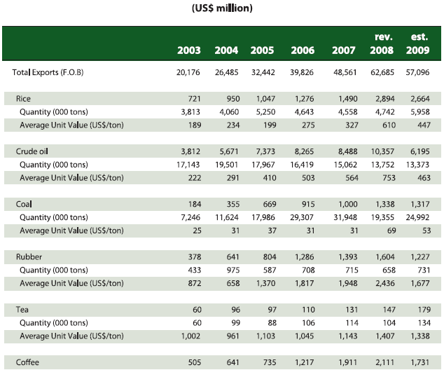

Рис. 1 Динамика экспорта основных товаров 2003-2009 гг. [12]

С 2003 года объем экспорта увеличился практически вдвое – с 20,176 млн. долл. До 57,096 млн. долл. Это произошло благодаря росту поставок риса, угля, кофе.

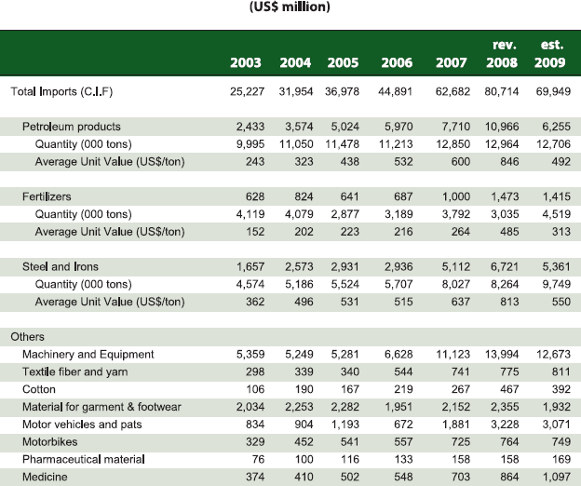

Рис. 1 Динамика импорта основных товаров 2003-2009 гг. [12]

Общий объем импорта также увеличился более чем в 2 раза – с 25,227 млн. долл. До 69,949 млн. долл. Возросли поставки топлива, железа и металла.

3. Современное положение дел

Переходя к анализу современного состояния внешней торговли Вьетнама, следует отметить следующие особенности:

Во-первых, развитие экономики и внешней торговли Вьетнама основывалось на основных факторах производства (природные условия и ресурсы, а также неквалифицированная рабочая сила), т.е. главными факторами включения Вьетнама в МРТ являются природные и трудовые ресурсы;

Во-вторых, Вьетнам имеет многочисленные трудовые ресурсы с низкой оплатой труда; это является его главным конкурентным преимуществом участия в МРТ по двум направлениям: производстве трудоемких товаров для экспорта и экспорт рабочей силы;

В-третьих, в рыночных условиях в стране усилились различия в уровне социально-экономического развития между экономическими районами. Наиболее развитыми являются район дельты р. Гонг (на Севере) и Юго-Восточный, которые образовали «полюса роста» в двух разных частях страны. Эти районы также являются главным звеном вьетнамской экономики: на их долю приходилось около 60% объема ВВП и более 65% общей стоимости экспорта страны при доле в площади и населения страны соответственно – 20% и 35% [3] .

В-четвертых, в условиях открытой экономики создание системы СЭЗ в стране способствует увеличению объема экспорта и расширению экспортной конъюнктуры Вьетнама. Свободные экономические зоны позволяют Вьетнаму приобрести опыт взаимодействия с мировым рынком, стимулируют структурную перестройку национальной экономики. Создание СЭЗ также служит важным элементом системы активного включения страны в мирохозяйственные связи, первым шагом в расширения открытой экономики.

В 1986г. произошло резкое изменение направления внешнеэкономической политики страны, связанное с поиском новых подходов к использованию внешнего фактора в социально-экономическом развитии страны, что в первую очередь было обусловлено распадом социалистического лагеря, а также переосмыслением накопленного собственного и опыта стран региона – переход к рыночной экономике. Главными направлениями экономической реформы во Вьетнаме после 1986г. являлись либерализация внешнеэкономических связей, развитие экспортных отраслей и расширение внешнеторговой деятельности со всеми странами мира. Это способствовало активизации внешнеэкономических связей Вьетнама с региональными партнерами и диверсификации внешней торговли. Наряду с внешней торговлей, занимающей ведущее место во внешнеэкономических связях страны, активизировалось привлечение иностранного капитала, что стало решающим фактором в формировании экспорта ориентированной стратегии развития.

В ходе реформы Вьетнам добился существенных успехов в преодолении прошлого экономического застоя, подъеме жизненного уровня и повышении своих позиций в мировом рынке (МР). Только за последнее десятилетие ВВП увеличивался в среднем на 8% в год [1] .

Наряду с тем и улучшается жизненный уровень населения: за 1990-2000 гг. ВВП в расчете на душу населения возрос в два раза. Инфляция, достигавшая до 1986г. более чем 700%, то к концу 1990-х гг. снизилась менее 5% в год. Страна достигла самообеспеченности продовольствием и, более того, стала одним из крупнейших экспортеров риса в мире (после Таиланда). Вьетнам все активнее участвует в международном и разделении труда, что подтверждается повышением его коэффициентов экспортной квоты: с 7,3 в 1985г. до 57,2% в 2000г. Сегодня, хотя еще сохраняется сырьевая направленность экспорта, во Вьетнаме набирает силу тенденция изменения позиций в международной специализации: доля сырьевых товаров постепенно сокращается при росте доли продукции обрабатывающей промышленности, прежде всего трудоемкой продукции [2] .

Вьетнам установил дипломатические отношения со 167 странами, и подписал многосторонние и двусторонние торговые соглашения с более чем 80 стран. В стране был предоставлен режим наибольшего благоприятствования более чем в 70 странах и территориях, в том числе стран и регионов с большими ресурсами капитала, высокие технологии и огромные рынки, такие как Соединенные Штаты, Япония, Европейский союз (ЕС) и новых индустриальных стран в Восточной Азии.

С 11 января 2007 года Вьетнам стал 150-м членом Всемирной торговой организации (ВТО). Вьетнам получил от вступления в ВТО больше преимуществ, чем отрицательных моментов. Ежегодный прирост экспорта по объему товаров увеличивался на 20%.

Главными статьями экспорта являются сырая нефть, текстиль, кожаная обувь, морепродукты (табл. 1)

Таблица 1

Основные товары, экспортируемые в 2009 г. [11]

|  |  |  |
| --- | --- | --- |
| Продукт | Значение, тыс. долл. | Доля в экспорте, % |
| Сырая нефть | 21,187,533 | 8,92 |
| Кожаная обувь | 7,733,189 | 3,25 |
| Мебель | 5,400,620 | 2,27 |
| Кофе | 4,521,227 | 1,90 |
| Рис | 4,113,158 | 1,73 |
| Уголь | 3,917,976 | 1,65 |
| Рыба | 3,278,895 | 1,38 |
| Одежда | 2,964,972 | 1,25 |
| Чернила | 2,938,150 | 1,24 |

Экспорт в 2009 г. составил $56.584 (в 2008 г. — $63 млрд). Уменьшение произошло, в основном, из-за падения цен на многие экспортируемые товары, а также из-за снижения спроса в странах, импортирующих вьетнамскую продукцию.

По 9-ти группам товаров экспорт по прежнему превышает $1 млрд., при этом по 4-м из них — $3 млрд., по двум — $2 млрд.

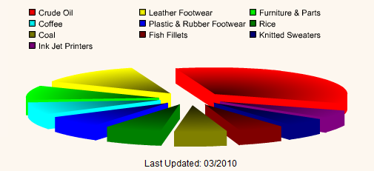

Рис. 1 Структура экспорта Вьетнама, [11]

Вьетнамский рис стал поставляться уже более чем в 70 стран мира. Экспорт кофе впервые превысил экспорт риса. Еще в 2007 г. Вьетнам обошел Таиланд и Индонезию в ЮВА по экспорту мебели.

По экспорту орехов-кешью Вьетнам держится на 1-м месте. Вьетнам держит половину мирового рынка черного перца, что позволяет ему в определенной мере влиять на цены.

Таблица 2

Основные партнеры Вьетнама по экспорту, 2009 г. [11]

|  |  |  |
| --- | --- | --- |
| Страна | Значение, тыс. долл. | Доля в экспорте, % |
| США | 10,894,850 | 22,97 |
| Япония | 7,242,429 | 15,27 |
| Китай | 4,177,624 | 8,81 |
| Сингапур | 2,422,249 | 5,11 |
| Малайзия | 1,856,663 | 3,91 |
| Германия | 1,729,952 | 3,65 |
| Филиппины | 1,587,488 | 3,35 |
| Корея | 1,550,418 | 3,27 |
| Нидерланды | 1,384,634 | 2,92 |
| Великобритания | 1,354,051 | 2,85 |

торговля вьетнам экспорт импорт

В структуре экспорта товаров Вьетнама из Китай не наблюдается никаких изменений. Топливо и материальные блага по-прежнему составляют большое часть в общем объеме экспорта, в среднем около 55 процентов от общего объема экспорта. Сельское хозяйство, лесное хозяйство и морепродукты, которые имеют большие конкурентные преимущества, составляет в среднем коэффициент в размере 15 процентов от общего объема экспорта, а также промышленная группа товаров составляет около 10 процентов [11].

Экспортеры в начале 2010г. не высказывали оптимизма по перспективам на год ввиду нескольких причин. Это — антидемпинговые меры ЕС по обуви, подобные шаги США на некоторые товары, введение сертификации морепродуктов и другие факторы.

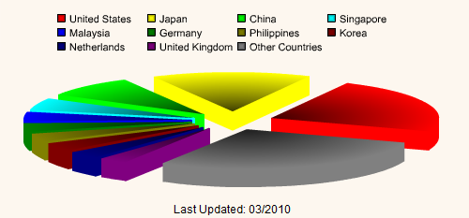

Рис. 2. Основные партнеры Вьетнама по экспорту, 2009 г. [11]

Импорт в 2009 г. составил $80 млрд. Основными статьями импорта являются не сырая нефть, железо, сталь, одежда, техника, золото, грузовые автомобили, полуфабрикаты из стали, соя, запчасти на автомобили, полимеры (табл. 3).

Таблица 3

Основные продукты, импортируемые Вьетнамом, 2009 г. [11]

|  |  |  |
| --- | --- | --- |
| Продукт | Значение, тыс. долл. | Доля в импорте, % |
| Не сырая нефть | 16, 963,319 | 7,20 |
| Железо, сталь | 3,915,609 | 1,66 |
| Одежда | 2,133,331 | 0,91 |
| Техника | 2,092,524 | 0,89 |
| Золото | 1,765,415 | 0,75 |
| грузовые автомобили | 1,719,914 | 0,73 |
| полуфабрикаты из стали | 1,625,192 | 0,69 |
| Соя | 1,607,198 | 0,68 |
| запчасти на автомобили | 1,502,966 | 0,64 |
| полимеры | 1,323,616 | 0,56 |

Как видим из таблицы наибольшую часть импорта составляет несырая нефть и сталь, 7,2 % и 1,66 % соответственно.

Главными партнерами, по прежнему являются Китай, США, Япония (табл. 4).

Таблица 4

Основные партнеры Вьетнама, импорт, 2009 г. [11]

|  |  |  |
| --- | --- | --- |
| Партнеры | Значение, тыс. долл. | Доля в импорте, % |
| Китай | 13,361,011 | 23,08 |
| Сингапур | 8,417,656 | 14,54 |
| Япония | 6,764,076 | 11,69 |
| Корея | 6,354,228 | 10,98 |
| Таиланд | 4,372,083 | 7,55 |
| США | 2,174,920 | 3,76 |
| Малайзия | 2,064,369 | 3,57 |
| Гонконг | 1,952,307 | 3,37 |
| Швейцария | 1,737,032 | 3,00 |
| Индия | 1,708,710 | 2,95 |

Китай остается главным коммерческим партнером Вьетнама. Доход торговли между двумя странами в 2009 году составил около 21,5 млрд. долл. США, увеличившись на 6,9 процента против 2008 года. В 2010 году эта цифра составила $ 25 млрд.

В последние годы отношения Вьетнам и Китай сильно развились. В первые пять месяцев 2009 года, из-за воздействия глобального финансового кризиса, двусторонние доходов торговли сократился на 21,4 процента по сравнению с прошлым годом, достигнув $ 7,120 млрд., из которых экспорт Вьетнама составил $ 1,609 млрд., что на 1,71 процента меньше 2008 года, импорт страны составил $ 5,511 млрд., снизившись на 25,8 процента.

В период между 2006 и 2008 годах торговля Вьетнама и Китай постоянно увеличивается по абсолютной величине, в среднем более чем на 40 процентов в год. В 2008 году трансграничный экспорт Вьетнама и экспортный оборот в семи провинциях на границе с Китаем достиг некоторого 6,5 млн. долл. США, увеличившись более чем на 19 процентов по сравнению с 2007, что составляет 32,24 процентов товарооборота Вьетнам-Китай. []

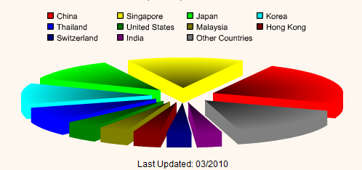

Рис. 3 Основные партнеры Вьетнама, импорт, 2009 г. [11]

Говоря об импорте Вьетнама из Китая, то произошел его рост до 32,6 процента в период между 2006 и 2008 годах в среднем. Произошло и незначительное изменение в товарной структуре импорта из Китая. Топливо и материальные блага, включая нефть, химикаты, сталь по-прежнему составляют значительную часть от общего объема импорта товаров Вьетнама, после чего идут машины, оборудование.

Что касается торгового баланса, то он положительный в торговле с США, Филиппинами, Камбоджией, Великобританией, Нидерландами. С Индии, Таиланда, Кореи, Сингапура и Китая Вьетнам больше импортирует (табл. 5).

Таблица 5

Торговый баланс Вьетнама с основными партнерами, 2009 г. [11]

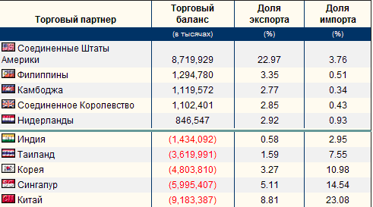

Заметные проблемы существуют в контексте торгового дисбаланса. Увеличивается дефицит торгового баланса Вьетнама с Китаем. В частности, дефицит торгового баланса в 2006 и 2007 годах был даже выше, чем рост торговли между двумя странами. Превосходя Тайвань и Корея, Китай становится рынком, где Вьетнам стал крупнейшим торговым дефицитом. В 2008 году торговый дефицит Вьетнама и Китая составил 9, 183 млрд. долл. и из года в год происходит рост в 21 процент.

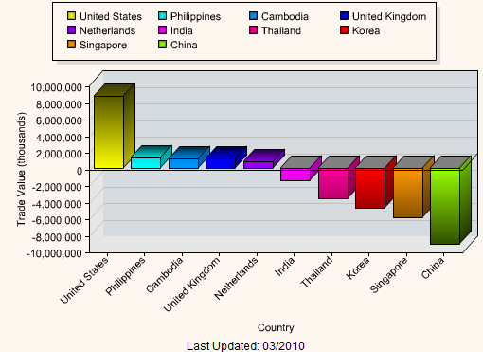

Диаграмма 1. Торговый баланс Вьетнама, 2009 г. [11]

Представители из Азиатско-тихоокеанского департамента отметили, что проблемы должны быть урегулированы в рамках АСЕАН и Китая - соглашения о свободной торговле. Представители добавили, что экспортно-импортные структуры по-прежнему нелогичны, и они не видит положительных изменений в них.

По данным Национального комитета по международным экономическим корпорациям, следующие мероприятия по сокращению пошлин на товары из ACFTA, 50 процентов от общего числа будут облагаться 0 - 5 процентов в 2010 году. Это создает широкие возможности для Вьетнама на экспорт многих товаров в Китай, в частности, такие товары, как натуральный каучук, кофе, перец, орехи кешью, провода и электрические кабели, обувь, морепродукты, одежду, фрукты и овощи, дерево, пластмассы, зерновые продукты и т.д.

Выводы

Опыт Вьетнама в области реализации внешнеэкономической политики и внешнеторговой деятельности свидетельствует [9] о том, что:

- идеология и политика не должны довлеть над экономикой;

- невозможно достичь высокого, а тем более передового уровня развития экономики, не развивая широкие экономические связи с другими государствами, не интегрируясь в мировое общество, не находя своего места в международном разделении труда;

- необходимо использовать свои конкурентные преимущества, прежде всего трудовые ресурсы для участия в МРТ;

- открытость может выступать как разрушительный фактор в русле шоковой терапии и как процесс, имеющий свою этажность и управляемость, не перерастающий в разрушительный протекционизм или монополизацию внутреннего рынка;

- степень открытости экономики должна быть такой, чтобы с одной стороны, обеспечивалась эффективная защита национальной экономики, а с другой - стимулировался рост внешней торговли и приток иностранных инвестиций.

Исходя из перспектив дальнейшего эволюционного развития вьетнамской экономики и последовательного углубления реформенных преобразований, нынешняя внешнеэкономическая стратегия Вьетнама не претерпит каких-либо кардинальных изменений в обозримом будущем под воздействием субъективных факторов. Несомненно также и то, что конкретные подходы Вьетнама к масштабам, формам и методам открытой экономики не будут оставаться неизменными, потребуют от вьетнамского руководства гибкости и готовности к компромиссам, будут подталкивать внутренние экономические и в перспективе – политические реформы.

Список литературы

1. Solieu thong ke CHXHCN Viet Nam Nam 1996.Statistical Yearbook of Vietnam 1996 (Статистический ежегодник Вьетнама на вьетнамском и английском языке). - Ханой: Статистическое Изд-во, 1997. С. 214.

2. Solieu thong ke CHXHCN Viet Nam Nam 1996.Statistical Yearbook of Vietnam 1996 (Статистический ежегодник Вьетнама на вьетнамском и английском языке). - Ханой: Статистическое Изд-во, 1997. С. 357.

3. Solieu thong ke CHXHCN Viet Nam Nam. Statistical Yearbook of Vietnam 1999 (Статистический ежегодник Вьетнама на вьетнамском и английском языке). - Ханой: Статистическое Изд-во , 2000. – с. 379-438

4. Народнохозяйственный комплекс СРВ: проблемы формирования /Под ред. М. Е. Тригубенко. – М.: Наука, 2008. – 238 с.

5. Van kien Dai hoi Dang Cong san Viet Nam lan thu 6. (Документы VI Съезда Компартии Вьетнама). - Ханой: Изд-во Правды, 2007. - 250 с.

6. Viet Nam hoi nhap ASEAN: hop tac va phat trien (Вьетнам и АСЕАН: сотрудничество и развитие). - Ханой:VCCI-Ban ASEAN, 2007. - с.15-184

7. Поляков А. Вьетнам на пути перемен//Международная жизнь, № 11. - 2000, с. 62-69.

8. Кобелев Е. В. Современный Вьетнам: реформы, обновление, модернизация (1986-2007гг.).- М.: Институт востоковедения РАН, 2007. – 106

9. Мир на рубеже тысячелетий (прогноз развития мировой экономики до 2015). - М.: "Издательский дом Новый Век", 2008. - 592 с.

10. Сенин Р.А. Соперничество – сотрудничество в политических отношениях Вьетнама и стран Запада на современном этапе // Вестник Российского университета дружбы народов. – Серия: Политология. – 2008. – № 3. – С. 22–29.

11. http://globaledge.msu.edu/countries/vietnam/tradestats/

12. Vietnam Development Report 2011 http://siteresources.worldbank.org/INTVIETNAM/Resources/VDR2011EnglishSmall.pdf

13. http://ru.wikipedia.org/wiki/Вьетнам